**„EU peníze školám“**

**Projekt DIGIT – digitalizace výuky na ISŠTE Sokolov**

**reg.č. CZ.1.07/1.5.00/34.0496**

|  |  |
| --- | --- |
| **III/2 Inovace a zkvalitnění výuky prostřednictvím ICT** | **VY_32_INOVACE_8_1_11** |
| **Název vzdělávacího materiálu** | Automatizace – elektronické systémy a zpětná vazba – Exponenciální převodník (zesilovač) |
| **Jméno autora** | Ing. Luboš Látal |
| **Tematická oblast** | Automatizace - elektronické systémy a zpětná vazba |
| **Vzdělávací obor** | 26-41-M/01 Elektrotechnika |
| **Předmět** | Elektrotechnická měření |
| **Ročník** | 3. |
| **Rozvíjené klíčové kompetence** | Žák aktivně rozvíjí získané poznatky pro uplatnění v praxi. Rozvoj technického myšlení |
| **Průřezové téma** | Elektronika, matematika |
| **Časový harmonogram** | 1 vyučovací hodina |
| **Použitá literatura a zdroje** | Elektrotechnická měření, J. Husman, M. Marťak, J. Koudelka, SNTL 1989 |
| **Pomůcky a prostředky** | Interaktivní tabule, dataprojektor |
| **Anotace** | Exponenciální převodník (zesilovač), napětí, sledovač, fáze |
| **Způsob využití výukového materiálu ve výuce** | Výklad, cvičení, test |
| **Datum (období) vytvoření vzdělávacího materiálu** | Srpen 2013 |

*Tento výukový materiál je plně v souladu s Autorským zákonem (jsou zde dodržována všechna autorská práva).*

*Pokud není uvedeno jinak, autorem textů a obrázků je Ing. Luboš Látal.*

**Automatizace - elektronické systémy a zpětná vazba**

**Automatizace – elektronické systémy a zpětná vazba – Exponenciální převodník (zesilovač)**

**Exponenciální převodník (zesilovač) viz (obr. 1) :**

Dokažte, že výstupní napětí , kde K je konstanta o rozměru volt.

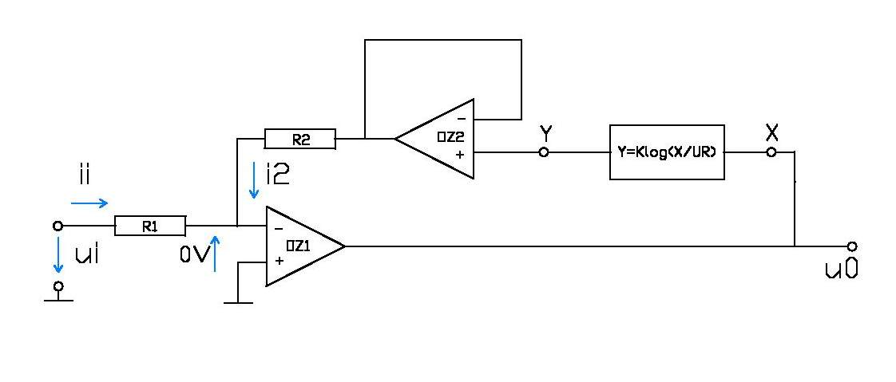

Obr. 1 Exponenciální převodník (zesilovač)



Za předpokladu, že ,, musí vždy platit

Zesilovač OZ2 tvoří sledovač, který by ani nemusel být zapojený, pokud by

logaritmický převodník měl zanedbatelný výstupní odpor. Pro ideální

operační zesilovač musí platit , přitom





Platí tedy



a snadnou úpravou zjistíme, že





Je jasné, že logaritmický zesilovač nesmí obracet fázi, aby zpětná

vazba „přes“ OZ1 zůstala stále záporná.

Cvičení

1. **Do daného obrázku exponenciálního převodníku dopiš jednotlivé veličiny**

**popisující tento převodník.**

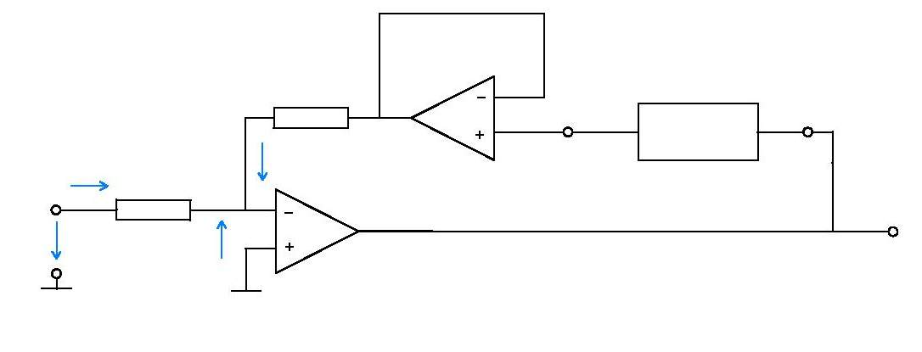

1. Za jakých podmínek by zesilovač OZ2, který tvoří sledovač, nemusel být ani zapojen?

**Test**

1. **Exponenciální převodník se jinak také nazývá?**
   1. zeslabovač
   2. zesilovač
   3. silný převodník
   4. silák

**2. Pro ideální zesilovač musí platit vztah?**

a)



b)



c)

d) nemusí platit žádný vztah



**3. Logaritmický zesilovač nesmí obracet fázi**

**z jakého důvodu?**

a) aby zpětná vazba „přes“ OZ1 zůstala stále záporná

b) aby zpětná vazba „přes“ OZ1 zůstala stále kladná

c) aby zpětná vazba „přes“ OZ1 zůstala rovna nule

d) aby nepřestal fungovat